一周天气预报
2020（46）期
乌鲁木齐县气象台 签发：陈亮 2020年11月2日
未来一周天气预报
预计周六到周日乌鲁木齐县部分区域有4-5级东南风，阵风6-7级；未来一周的其它时间各区晴或多云为主，风力不大。具体预报见附表：

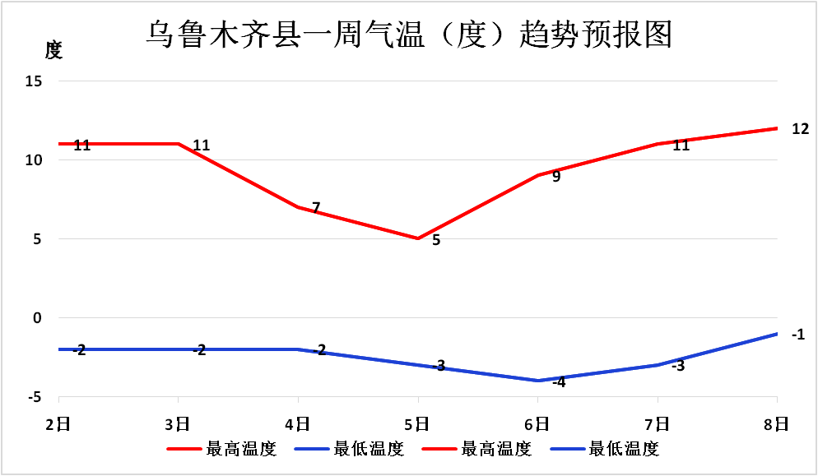
防范建议
- 预计周六到乌鲁木齐县部分区域有不同程度东南大风，对交通、城建和公众出行等影响较大，建议防风防火防坠物。

查询天气请关注乌鲁木齐气象微信公众号、头条号
制作：盘子墨 联系电话：5931695

附表：
未来一周分区要素天气预报
分区 | 项目 | 2日  周一 | 3日  周二 | 4日  周三 | 5日  周四 | 6日  周五 | 7日  周六 | 8日  周日
市区 | 天气状况 | 晴间多云 | 晴间多云 | 多云 | 多云 | 晴间多云 | 晴 | 晴
市区 | 最高气温 | 10 | 10 | 7 | 6 | 8 | 10 | 13
市区 | 最低气温 | 1 | 1 | 1 | 0 | 1 | 2 | 4
市区 | 风力风向 | 3级 | 3级 | 4-5级西北 | 3级 | 3级 | 4-5级东南 | 5-6级东南
水西沟 | 天气状况 | 晴间多云 | 晴间多云 | 多云 | 多云 | 晴间多云 | 晴 | 晴
水西沟 | 最高气温 | 11 | 11 | 7 | 5 | 9 | 11 | 12
水西沟 | 最低气温 | -2 | -2 | -2 | -3 | -4 | -3 | -1
水西沟 | 风力风向 | 3级 | 3级 | 3级 | 3级 | 3级 | 4-5级东南 | 5-6级东南
板房沟 | 天气状况 | 晴间多云 | 晴间多云 | 多云 | 多云 | 晴间多云 | 晴 | 晴
板房沟 | 最高气温 | 11 | 11 | 7 | 5 | 9 | 11 | 12
板房沟 | 最低气温 | -2 | -2 | -2 | -3 | -4 | -3 | -1
板房沟 | 风力风向 | 3级 | 3级 | 3级 | 3级 | 3级 | 4-5级东南 | 5-6级东南
永丰 | 天气状况 | 晴间多云 | 晴间多云 | 多云 | 多云 | 晴间多云 | 晴 | 晴
永丰 | 最高气温 | 13 | 13 | 9 | 7 | 11 | 13 | 14
永丰 | 最低气温 | 0 | 0 | 0 | -1 | -2 | -1 | 1
永丰 | 风力风向 | 3级 | 3级 | 3级 | 3级 | 3级 | 4-5级东南 | 5-6级东南
照壁山 | 天气状况 | 晴间多云 | 晴间多云 | 多云 | 多云 | 晴间多云 | 晴 | 晴
照壁山 | 最高气温 | 9 | 9 | 5 | 3 | 7 | 9 | 10
照壁山 | 最低气温 | -4 | -4 | -4 | -5 | -6 | -5 | -3
照壁山 | 风力风向 | 3级 | 3级 | 3级 | 3级 | 3级 | 4-5级东南 | 5-6级东南
南山  中山带 | 天气状况 | 晴间多云 | 晴间多云 | 多云 | 多云 | 晴间多云 | 晴 | 晴
南山  中山带 | 最高气温 | 9 | 9 | 5 | 3 | 7 | 9 | 10
南山  中山带 | 最低气温 | -3 | -3 | -3 | -4 | -5 | -4 | -2
南山  中山带 | 风力风向 | 3级 | 3级 | 3级 | 3级 | 3级 | 3级 | 3级
注：每日均为当日白天到夜间

